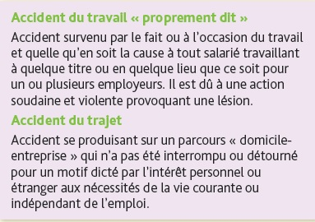
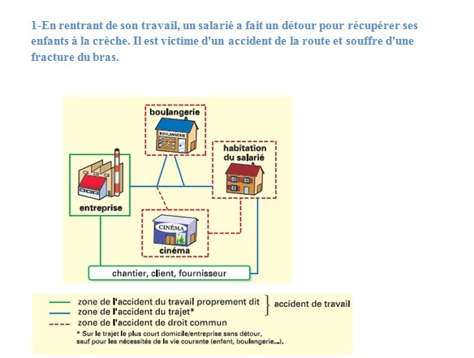
Indiquer pour le fait décrit ci-après, le type d'accident dont il s'agit (accident du travail proprement dit, accident du trajet, ou accident de droit commun)
Accident de trajet
accident de droit commun (accident de circulation)
accident du travail proprement dit

Indiquer pour le fait décrit ci-après, le type d'accident dont il s'agit (accident du travail proprement dit, accident du trajet, ou accident de droit commun)
Accident de trajet
accident de droit commun (accident de circulation)
accident du travail proprement dit

Indiquer pour le fait décrit ci-après, le type d'accident dont il s'agit (accident du travail proprement dit, accident du trajet, ou accident de droit commun)
Accident de trajet
accident de droit commun (accident de circulation)
accident du travail proprement dit

Indiquer pour le fait décrit ci-après, le type d'accident dont il s'agit (accident du travail proprement dit, accident du trajet, ou accident de droit commun)
Accident de trajet
accident de droit commun (accident de circulation)
accident du travail proprement dit

cette maladie est reconnue comme une maladie professionnelle car le métier de secrétariat est listé parmi les travaux susceptibles de provoquer une cataracte.
cette maladie n'est pas reconnue comme une maladie professionnelle car le métier de secrétariat n'est pas listé parmi les travaux susceptibles de provoquer une cataracte.
cette maladie est reconnue comme une maladie professionnelle car le délai de la prise en charge n'est pas dépassé
Cette maladie n'est pas reconnue comme une maladie professionnelle car le délai de prise en charge est dépassé

cette maladie est reconnue comme une maladie professionnelle car le métier de souffleur de verre est listé parmi les travaux susceptibles de provoquer une cataracte.
cette maladie n'est pas reconnue comme une maladie professionnelle car le métier de souffleur de verre n'est pas listé parmi les travaux susceptibles de provoquer une cataracte.
cette maladie est reconnue comme une maladie professionnelle car le délai de la prise en charge n'est pas dépassé d'un an
Cette maladie n'est pas reconnue comme une maladie professionnelle car le délai de prise en charge est dépassé d'un an

cette maladie est reconnue comme une maladie professionnelle car le métier de soudeur est listé parmi les travaux susceptibles de provoquer une cataracte.
cette maladie n'est pas reconnue comme une maladie professionnelle car le métier de soudeur n'est pas listé parmi les travaux susceptibles de provoquer une cataracte.
cette maladie est reconnue comme une maladie professionnelle car le délai de la prise en charge n'est pas dépassé d'un an
Cette maladie n'est pas reconnue comme une maladie professionnelle car le délai de prise en charge est dépassé d'un an

Compléter le document ci-après en s'aidant de 3 termes suivants : coût financier direct, coût financier indirect ou coût humain.
Coût financier direct
coût humain
coût financier indirect
Compléter le document ci-après en s'aidant de 3 termes suivants : coût financier direct, coût financier indirect ou coût humain.
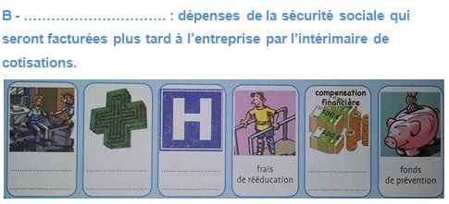
Coût financier direct
coût humain
coût financier indirect
Compléter le document ci-après en s'aidant de 3 termes suivants : coût financier direct, coût financier indirect ou coût humain.
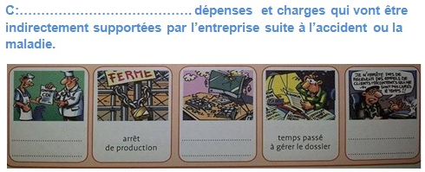

Coût financier direct
coût humain
coût financier indirect

Parmi les propositions suivantes, préciser s'il s'agit de coût financer direct, coût financier indirect ou coût humain.
Coût financier direct
coût humain
coût financier indirect
Coût financier direct
coût humain
coût financier indirect
Coût financier direct
coût humain
coût financier indirect
Coût financier direct
coût humain
coût financier indirect

Sensibilisation : La prévention des risques professionnels facteur de croissance
https://fr.euronews.com/next/2016/03/07/la-prevention-des-risques-professionnels-facteur-de-croissance
1) Exemple
Quelles sont les incidences des arrêts maladies ?
Pour l’entreprise :
Pour les salariés :
Pour la collectivité :
Pour la société :
2) Constat en Europe
- Nombre de journées perdues à cause des accidents de travail …………………………………………………
- Nombre de journées perdues à cause des arrêts maladies ………………………..........................................
- Coût estimé des arrêts de travail en 2000 …………………………………………………………………………
- Nombre d’accidents du travail pour 100000 travailleurs entre 2008 et 2012 ………………………………….
- Nombre d’accidents du travail non mortels en 2012 ……………………………………………………………..
- Nombre d’accidents du travail mortels en 2012 ………………………………………………………………….
- En Allemagne, quel est le coût estimé lié à un faible niveau de sécurité ? …………………………………………………………………………………………………………………………..
- Nombre de décès liés à l’exposition à des substances nocives ……………………………………………….
- Causes principales des maladies professionnelles ………………………………………………………………………………………………………………………….
- Coût lié aux troubles psychologiques ……………………………………………………………………………
- moyens de prévention des risques psycho-sociaux ………………………………………………………………………………………………………………………….
- % d’entreprises qui prennent des mesures de prévention pour lutter contre les risques psycho-sociaux
………………………………………………………………………………………………………………………….

